Žádost konstruktivní řešení situace, kdy „to řidiči MHD pustí z kopce po Skácelové zcela bezohledně, jen proto, aby před slovanským náměstím všechno ubrzdili motorem“, v případě chodců navíc dupli na brzdy. S dodatkem, že toto nebylo nikdy potřeba, dokud jste přechody na křižovatce Skácelova-Slovanské nám. nezúžili na 3/4 své původní šířky, a tím znemožnili plynulý průjezd vozidel MHD.

Z důvodů popsaných v nezodpovězených podnětech:
- Zhoršení životní situace po reknostrukci první poloviny Slovanského náměstí 8. 11. 2018, 8:00 [1]
- Prosba/žádost o zahájení jednání na nápravu životních podmínek na ulici skácelova/slovanské náměstí po rekonstrukci křižovatky 13. 2. 2019 6:02 [2]
Řešených od 4.10.2019 [3b]
- Žádost o doplnění a úpravu zeleně v ulici Skácelova na pozemku p.č.2899/22 a 2899/10 vk.ú. Královo Pole 10. 6. 2019 19:44 (+ papírové podání) [3a]
Řešených od srpna 2019 [8b]
- Akutní žádost o odklonění veškerých služebních jízd a vozidel DPMB nad 3.5t ze Slovanského náměstí z důvodů plánovaného zesílení provozu linky 44/84 [8a]
21.8/3.9.2019 zamítnutých podnětů
- Zadost o protihlukovou barieru na krizovatce Skacelova a Slovanske namesti 28. 4. 2019, 19:11 (+ papírové podání) [4]
- Podmet ke zmene vedeni autobusovych linek prez Slovanske namesti 22. 4. 2019, 12:43 [5]
Zamítnutých 10.10.2019
- Žádost na vybudování omezovače rychlosti, pouze ve směru Purkyňova-> Slovanské náměstí,přibližně v lokalitě u hostince U Hejmalů 1.8.2019+ papírové podání [6]
- Akutní žádost na vybudování protihlukových řešení na rohu Skácelova a Slovanské náměstí z důvodů zesílení provozu linky 44/84 [7]

a)Žádáme o konstruktivní řešení situace, kdy rozhodnutím vašeho úřadu, došlo k situaci popsané na desítkách stran výše uvedených. Jedním z dílčích nápravných kroků může být zajištění omezení - a vynucení případně dohlédnutí - rychlosti vozidel nad 3.5 tuny, tedy autobusů MHD na nejnižší možnou hodnotu
- pouze ve směru Purkyňova->Slovanské náměstí
- s účelem omezit prudké brzdění vozidel nad 3.5t těsně před křižovatkou
  - kdy toto brzdění motorem přesahuje 90decibelů, a ničí zdraví a majetek občanů těsně sousedících
- zpomalovač byl diskutován na všech jednáních, jak písemných, tak osobních, s panem Liborem Krejčíkem za BVaK, jako možná náprava po testovacím režimu. [9]

b)Žádáme aby lidé rozhodující o této situaci, šli strávit hodinu svého času posezením na křižovatce Skácelova x Slovanské nám, (jsu tam lavičky)aby si uvědomili, v čem nás nyní nutí žít. Aby se zde dalo spát, museli jsme nakoupit místo závěsů dvojité divadelní opony.
c)Žádáme o speciální protihluková okna, spočítaná přesně na danou lokalitu, v případě, že nedokážete vymyslet lepší řešení situace. Uvědomte si, že jste situací vinni, a zcela neškodnou, průhlednou protihlukovou bariéru jste zamítli, a mi od rekonstrukce sítí nemůžeme, a kvůli chybějícím protihlukovým řešením již nikdy nebudeme, moci větrat.

S pozdravy a poděkováním,
Mgr. Vaněk Jiří
Skácelova 2a
612 00
775 39 01 09
judovana@email.cz

[1] https://jvanek.fedorapeople.org/slovanak/round1/stavSlovanak.pdf
[2] https://jvanek.fedorapeople.org/slovanak/round2/stavSlovanak2.pdf
[3a]https://jvanek.fedorapeople.org/slovanak/round4/dopln%C4%9Bn%C3%ADZelen%C4%9B-%C5%BE%C3%A1dost.pdf
[3b] Byl přislíben návrat husté zeleně a vybudovaní nízkých protihlukových bariér. Za tento vstřícný krok velmi velmi děkujeme, a s trochou štěstí přiblíží náš domov k úrovni před rekonstrukcí sítí. Ovšem bojíme se, že to nebude stačit, a každá z těchto žádostí je dílčími kroky k nápravě místa, které jste učinili neobyvatelným)
[4]https://jvanek.fedorapeople.org/slovanak/round4/zadost-zed.pdf
[5]https://jvanek.fedorapeople.org/slovanak/round4/podnet-mhd.pdf
[6]https://jvanek.fedorapeople.org/slovanak/round5/zadostNaVybudovaniOmezovaceRychlostiVeSmeruPurkynovaSlovanakUhostivceUHemjalu.pdf
[7]https://jvanek.fedorapeople.org/slovanak/round5/akutniZadostOProtihlukovouBarieru.pdf
[8a]https://jvanek.fedorapeople.org/slovanak/round5/akutniZadostOodklonVsechSluzebnichLinekZeSlovanskehoNamesti.pdf
[8b] Zdá se že opravdu nyní jezdí některé služební jízdy jinudy. Ovšem zdaleka ne všechny. Zdali DPMB odpověděl na žádost paní Mudroňové nevíme
[9] https://jvanek.fedorapeople.org/slovanak/round2/stavSlovanak2.pdf

Příloha 1 Retardéry
Zcela dle očekávaní, jste bez jakékoliv konstruktivní kritiky zamítli vybudování retardéru u hostince u Hejmalů, což byl přímočarý krok, jakkoliv z mnoha důvodů nevhodný. Samozřejmě existují i další typy:
- značka omezující rychlosti nad 3.5t
  - pozitivní je, že neovlivní osobní automobily a autobusy tam nezačnou drndat
  - řidiči MHD sice musí rychlost dodržovat, ale i tak se bojíme že, vzhledem ke sklonu kopce ke dvou stupňům, nebudou.
- retardér, který je bez drndání a který vůbec neovlivní rychlost osobních vozidel
  - většinou jsou založeny na drobném slalomu jež donutí řidiče se probrat, a dvakrát mírně otočit volantem
  - jsou nastavitelné, aby vozidla do (případně od) určitého rozvoru vůbec nebyla ovlivněna
  - tzn lze vyloučit jak ovlivnění osobních vozidel, tak drndání s cestujícími MHD
- Obávám se, že čistě optický retardér je zde nedostatečný.

Příloha 2 Změna průjezdu křižovatkou

Na přiloženém nákresu na následující straně, zobrazující sudou stranu rohu Skácelova/náměstí si povšimněte zúžení přechodu z 9.5m na 6m . tj 65% šířky. Takto byly zúženy všechny přechody, ale tyto dva v horní části náměstí jsou fatální.
Také nájezd do skácelovy byl zůžen z 13.3m na 9m, tj na 65%. Ačkoliv je nárys pro pravou stranu, míry levé jsou zcela identické.
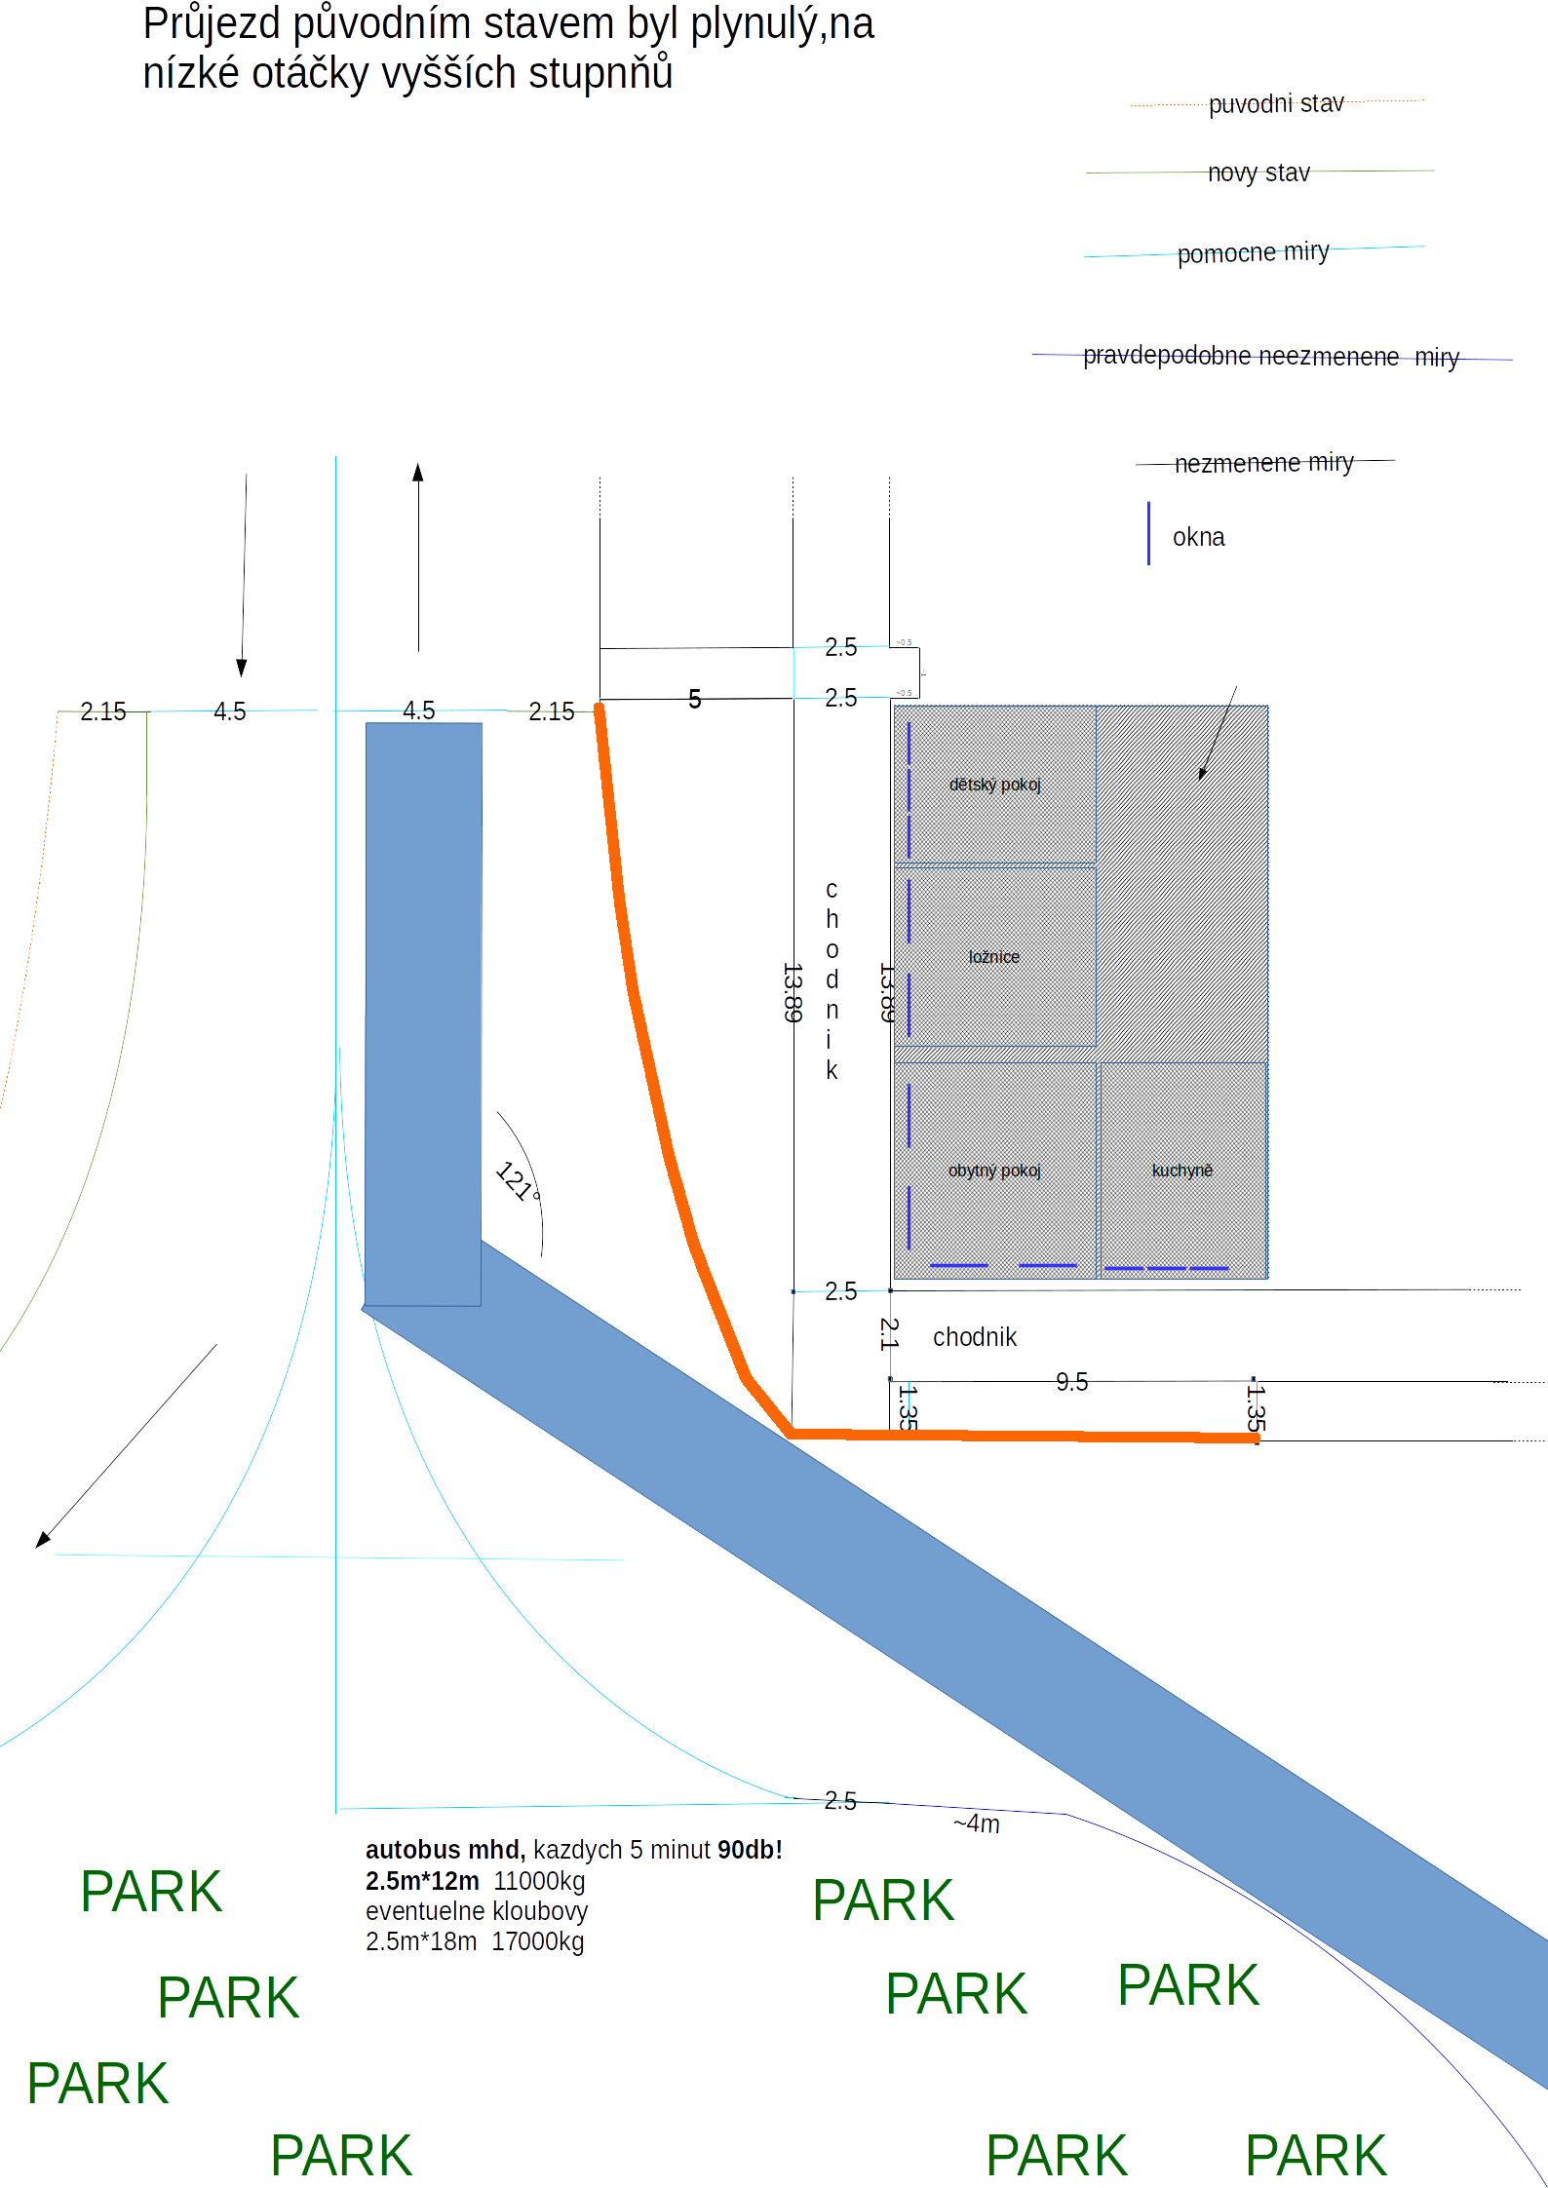
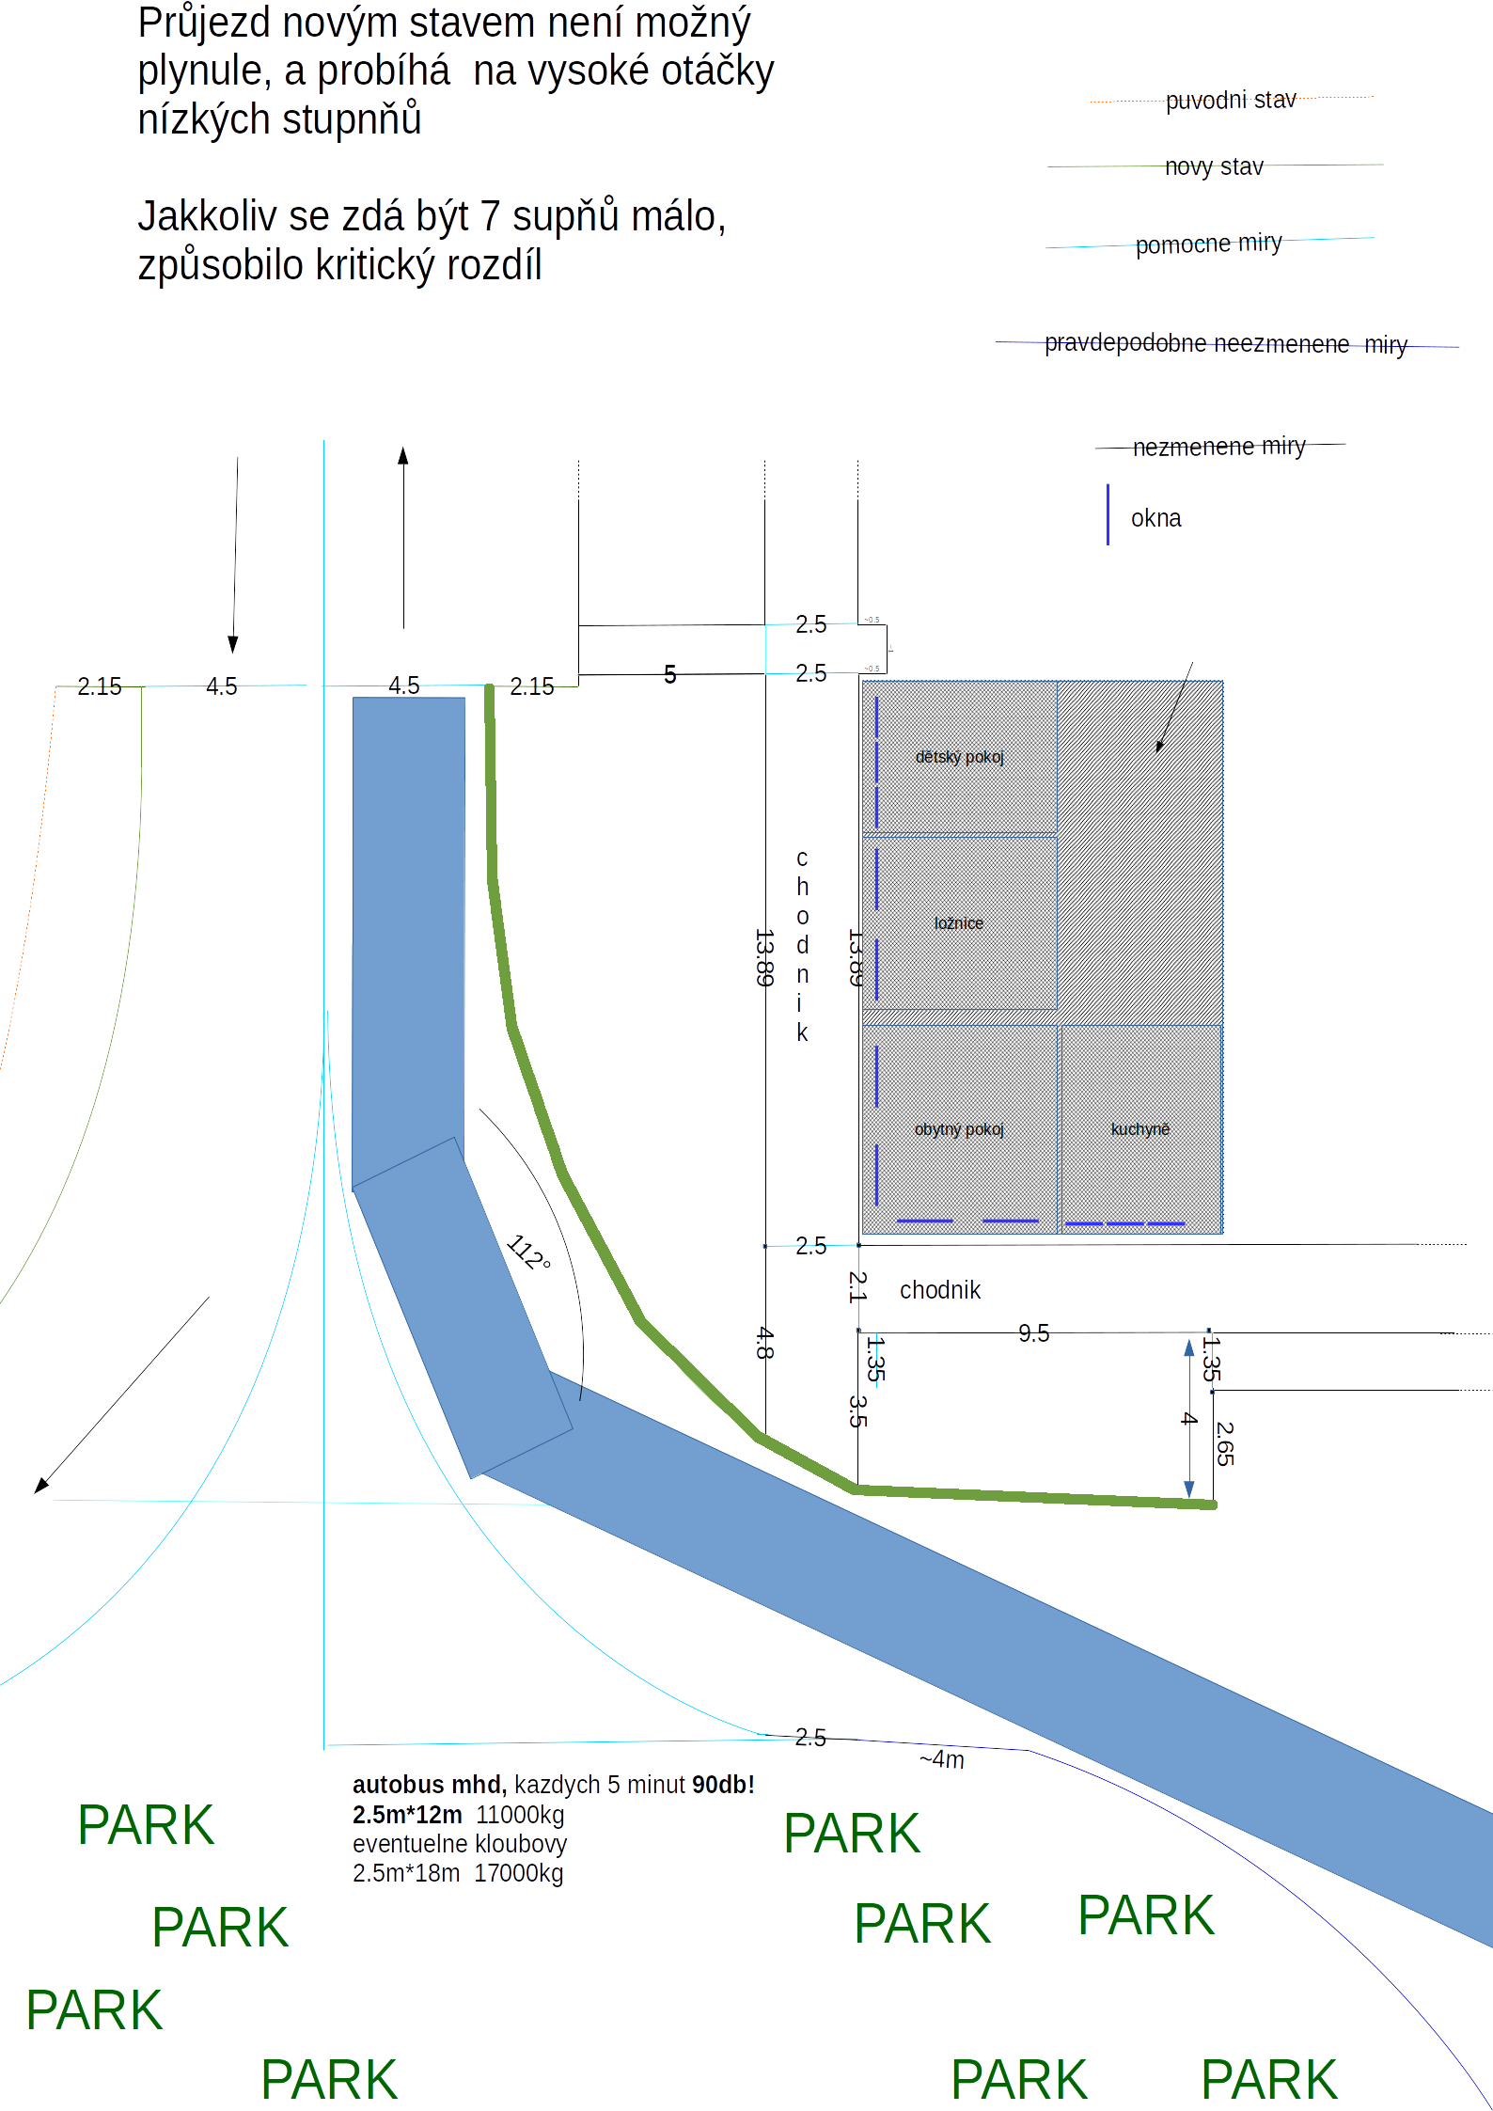
Vliv na průjezd vozidla velikosti autobusu je 9°! V měřítku na vůči šířce autobusu MHD vizualizováno:

2016
->
2019

detailní rozměry jsou na poslední straně.

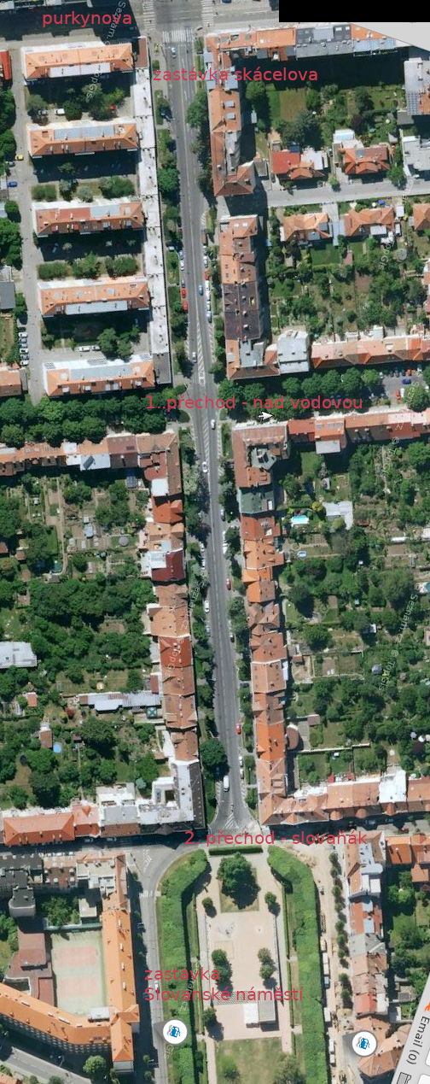
Úsek zastávka Skácelova→Náměstí, opravu velmi vybízí řidiče věčně opožděných autobusů (zejména 84) aby „to rozjeli“ a nahnali cenné vteřiny. Tímto
- plýtvají palivem v místě kde se jim stačí rozjet a samospádem dojet
- ohrožují oba přechody
  - na horním se jim nechce brzdit, protože to přece zrovna rozjeli
  - na dolní není zrovna ideální výhled, a čím pomaleji pojedou od začátku, tím lépe.
- Ohrožují přecházející chodce po celé délce vozovky
  - neboť Ulice, mezi prechody, je delší než padesát metrů a tudíž je velmi často přecházena
- bržděním způsobují zemětřesení
  - ničí památkové fasády
  - ničí obyvatele
- bržděním způsobují takový hluk, že
  - znemožňuje relxaci v horní části parku
  - život v nejbližších zástavbách


